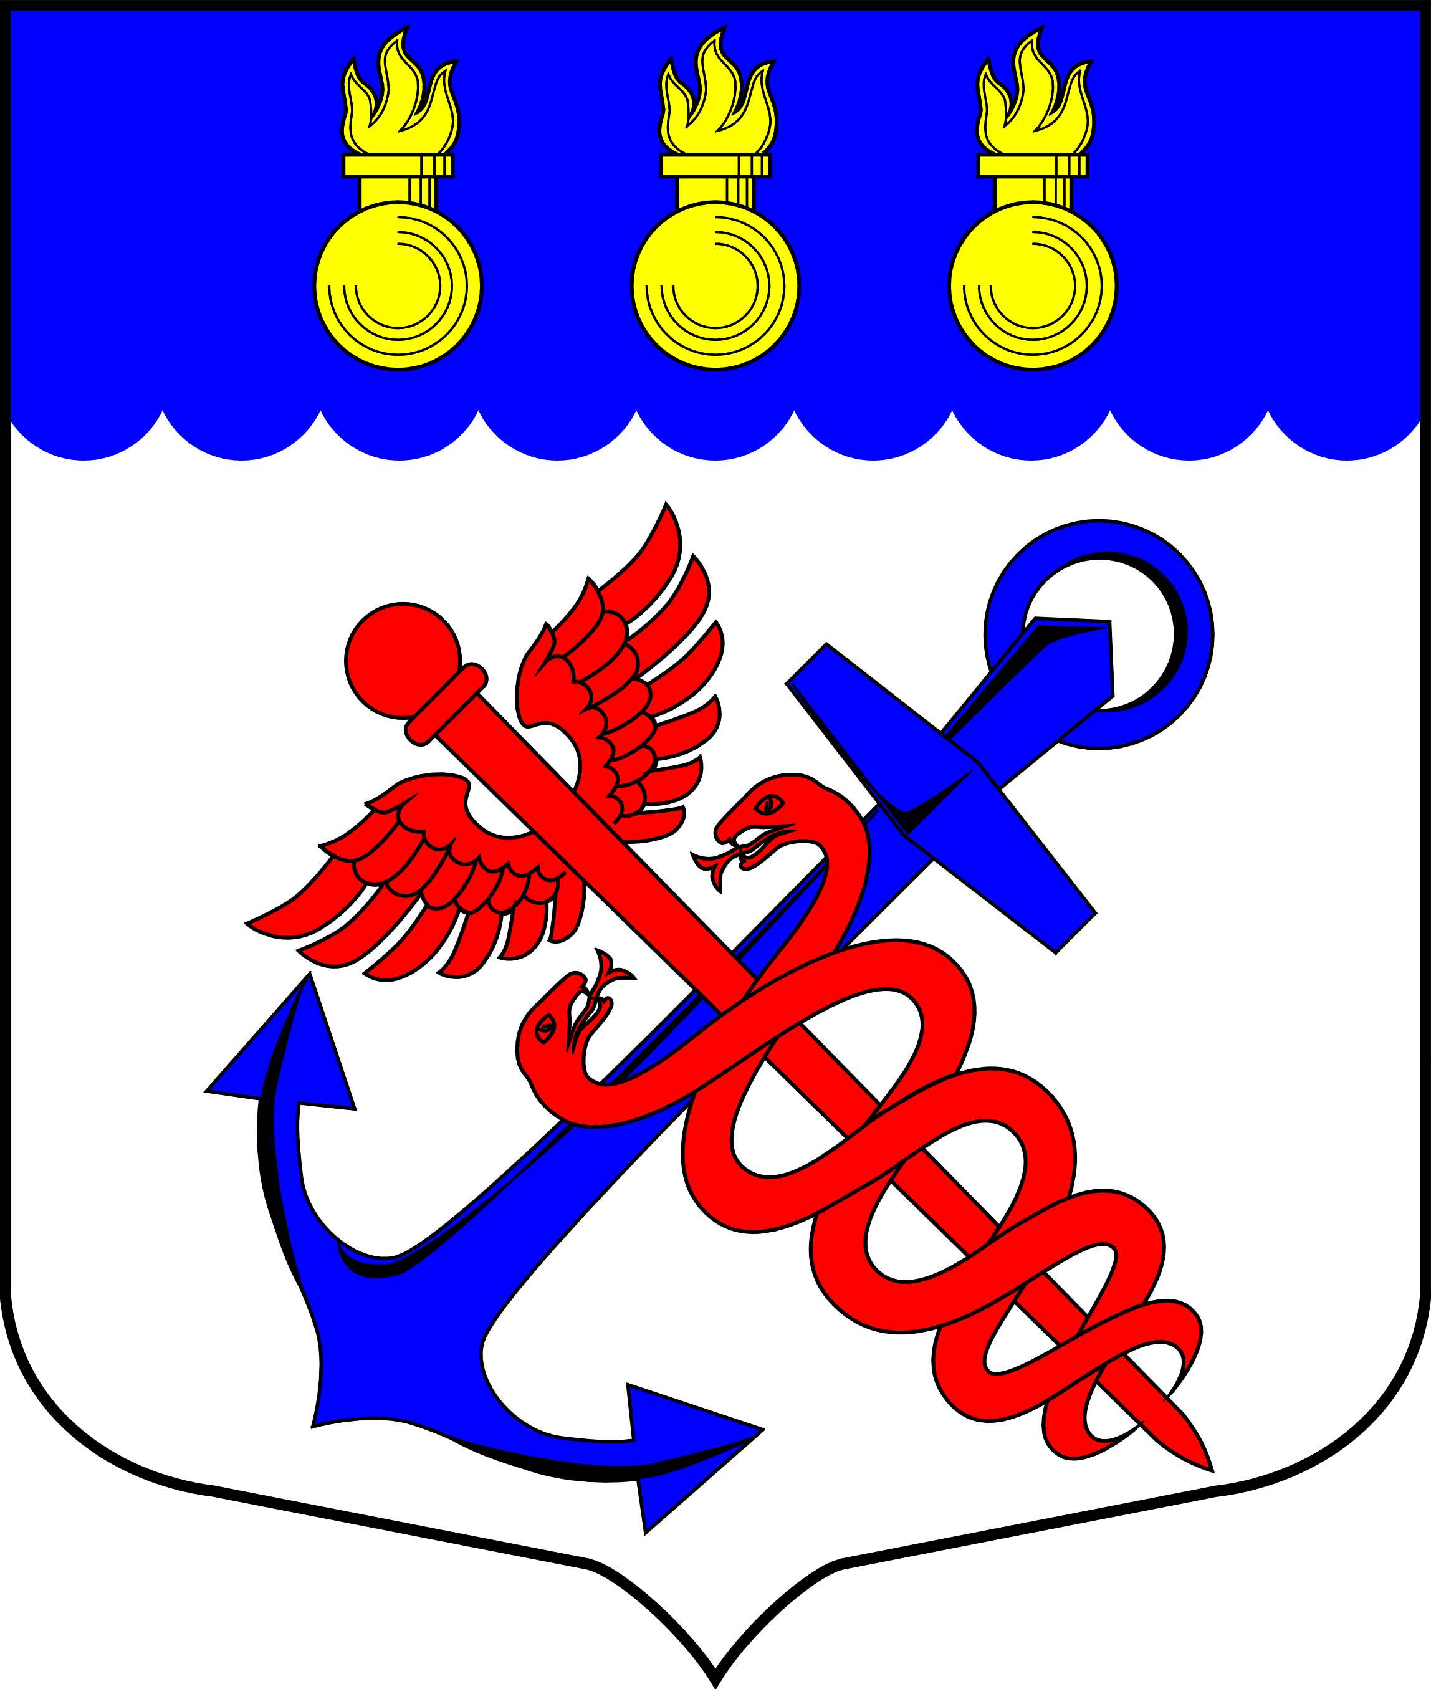
Местная Администрация
муниципального образования муниципальный округ Морские ворота
Канонерский о-в, д. 8а, Санкт-Петербург, 198184, тел., факс: 746-90-45
ИНН/КПП 7805387120/780501001
_____________________________________________________________________________

РАСПОРЯЖЕНИЕ
01.09.2014 № 28-ОД

┌ ┐
О внесении изменений в Распоряжение
№ 24-ОД от 04.07.2011г.

В связи с изменением структуры Местной Администрации муниципального образования муниципальный округ Морские ворота:
1. Пункт 1 Распоряжения читать в следующей редакции:
«1. Назначить ответственными за работу по профилактике коррупционных и иных правонарушений в Местной Администрации муниципального образования муниципальный округ Морские ворота:
- заместителя Главы Местной Администрации по юридическим вопросам;
- руководителя структурного подразделения по кадровым и организационно-правовым вопросам».
2. Настоящее Распоряжение вступает в силу с момента принятия.

Глава Местной Администрации
муниципального образования
муниципальный округ Морские ворота А.А. Привалов

С Распоряжением ознакомлены:
________________________/Константинов В.Г./

________________________/Михайлова А.М./

